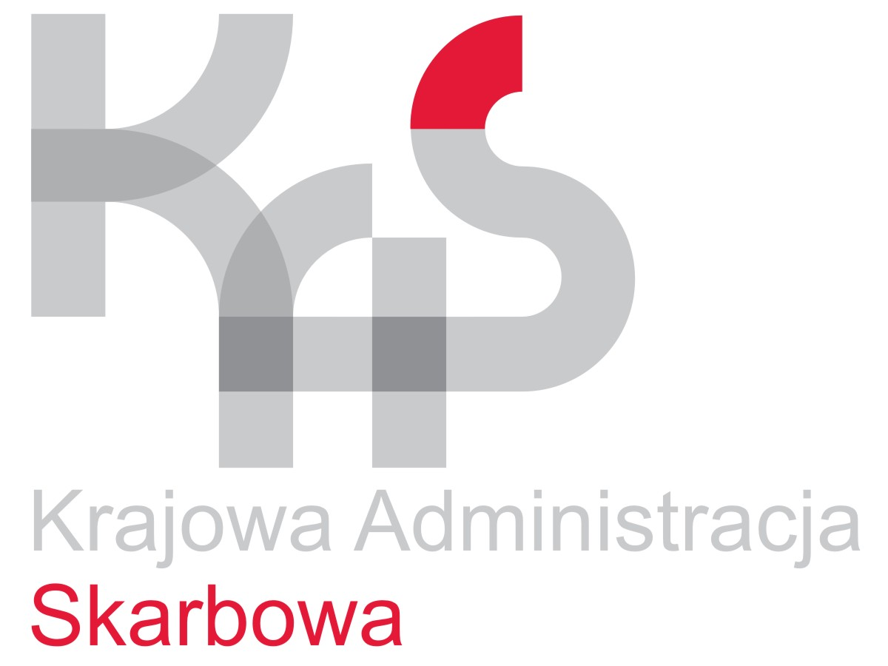
PIERWSZY URZĄD SKARBOWY W BYDGOSZCZY
85-950 BYDGOSZCZ, ul. Fordońska 77
tel. centrala: 52 561 70 00
fax: 52 561 78 64
e-mail: 1US.Bydgoszcz@mf.gov.pl
KARTA USŁUG
ZGŁOSZENIE O NABYCIU WŁASNOŚCI RZECZY LUB PRAW MAJĄTKOWYCH |  | SD-Z2
Kogo dotyczy? | Osób które nabyły własność rzeczy lub praw i chcą uzyskać zwolnienie w podatku od spadków i darowizn.
Kiedy zgłoszenie nie jest wymagane? | Nie masz obowiązku dokonania zgłoszenia jeśli:  Gdy wartość nabytych rzeczy lub praw otrzymanych od tej samej osoby/po tej samej osobie w ciągu 5 lat poprzedzających od daty ostatniego nabycia nie przekracza:  1) 9637 zł – jeżeli nabywcą jest osoba zaliczona do I grupy podatkowej;  2) 7276 zł – jeżeli nabywcą jest osoba zaliczona do II grupy podatkowej;  3) 4902 zł – jeżeli nabywcą jest osoba zaliczona do III grupy podatkowej.  Gdy nabywasz darowiznę na podstawie umowy zawartej w formie aktu notarialnego.
Warunki uzyskania zwolnienia | Małżonek, zstępni, wstępni, pasierb, rodzeństwo, ojczym, macocha – są zwolnieni z podatku gdy spełniają łącznie dwa poniższe warunki:  - zgłoszą nabycie we właściwym Urzędzie Skarbowym  w ciągu 6 miesięcy od dnia powstania obowiązku,  - jeżeli przedmiotem nabycia są środki pieniężne  udokumentują ich otrzymanie dowodem przekazania  na rachunek płatniczy/ w banku/ spółdzielczej kasy  oszczędnościowo – kredytowej/ przekazem pocztowym.
Termin zgłoszenia | 6 miesięcy od dnia powstania obowiązku, czyli od dnia:  - uprawomocnienia się orzeczenia sądu o stwierdzeniu  nabycia spadku,  - zarejestrowania aktu poświadczenia dziedziczenia,  - wydania europejskiego poświadczenia spadkowego,  - dokonania darowizny.
Wymagane dokumenty | Wypełniony druk ZD-Z2 czyli zgłoszenie o nabyciu własności rzeczy lub praw majątkowych wraz z załącznikami:  - dokument, z którego wynika nabycie w drodze,  dziedziczenia (postanowienie sądu, akt poświadczenia dziedziczenia europejskie poświadczenie spadkowe),  - w przypadku darowizny środków pieniężnych – potwierdzenie przelewu,  - w przypadku darowizny pozostałych rzeczy lub praw – kopia umowy darowizny,  - pełnomocnictwo, jeżeli zostało w tej sprawie udzielone.
Opłaty | Złożenie zgłoszenia jest nieodpłatne.  Wyjątkiem jest sytuacja gdy działa za nas pełnomocnik. Opłata skarbowa od jego ustanowienia wynosi 17 zł. Obowiązek jej zapłaty powstaje z chwilą złożenia dokumentu potwierdzającego udzielenie pełnomocnictwa. Opłatę uiszcza się w kasie właściwego urzędu lub przelewem na rachunek bankowy Urzędu Miasta Bydgoszczy (nr rachunku: 52 1240 6960 3892 1000 0000 0000)  Jeżeli naszym pełnomocnikiem zostanie małżonek, zstępni, wstępni lub rodzeństwo – nie jest wymagana opłata.
Gdzie pobrać druk? | Druk SD-Z2 można pobrać:  - w siedzibie urzędu na sali obsługi podatników – stanowisko C,  - ze strony internetowej Ministerstwa Finansów www.finanse.mf.gov.pl
Gdzie złożyć zgłoszenie? | Zgłoszenie można złożyć:  - osobiście w siedzibie właściwego urzędu,  - listownie, wysyłając na adres urzędu,  - elektronicznie, za pomocą systemu e-Deklaracje, dostępnego poprzez stronę www.podatki.gov.pl
Działania urzędu | Zgłoszenie zostanie zweryfikowane pod kątem poprawności formalnej i merytorycznej. Jeżeli:  - w zgłoszeniu pojawią się błędy/omyłki,  - stwierdzimy brak możliwości uzyskania przez Ciebie zwolnienia.  Wyślemy wezwanie na twój adres lub do pełnomocnika, w celu sprostowania błędów.
Czas realizacji | Twoje zgłoszenie zweryfikujemy niezwłocznie.
Środki odwoławcze | Dla zgłoszenia ZD-Z2 nie ma przewidzianych środków odwoławczych.
Podstawa prawna | Ustawa z dnia 29 sierpnia 1997 r. Ordynacja podatkowa (tekst jednolity Dz. U. z 2020 r. poz. 1325 z późn. zm.);  Ustawa z dnia 28 lipca 1983 r. o podatku od spadków i darowizn (tekst jednolity Dz. U. z 2019 r. poz. 1813 z późn. zm.),  Rozporządzenie Ministra Finansów z dnia 22 sierpnia 2005 r. w sprawie właściwości organów podatkowych (tekst jednolity Dz. U. z 2019 r. poz. 2371 z późn. zm.),  Rozporządzenie Ministra Finansów z dnia 20 listopada 2015 r. w sprawie wzoru zgłoszenia o nabyciu własności rzeczy lub praw majątkowych (Dz. U. z 2015 r. poz. 2060),  Ustawa z dnia 16 listopada 2006 r. o opłacie skarbowej (tekst jednolity Dz. U. z 2019 r. poz. 1000 z późn. zm.);  Rozporządzenie Ministra Finansów z dnia 28 września 2007 r. w sprawie zapłaty opłaty skarbowej (Dz. U. Nr 187, poz. 1330).

